2016年新课标高考数学全国卷考纲解读分析
全国I卷高考试题（理科）的分析
- 考试大纲的说明2015年与2016年的对比：
2016年的考试说明与2015年的考试说明没有任何区别
二．全国I卷近3年高考理科试题考查的知识点，
 | 2013 | 2014 | 2015
1 | 集合之间的关系 | 集合(交集) | 复数乘除、模
2 | 复数的运算和虚部 | 复数（除法运算） | 三角变换（和差角公式）
3 | 抽样方法 | 函数奇偶性 | 命题的否定
4 | 双曲线的渐近线 | 双曲线 | 概率（独立重复实验）
5 | 程序框图 | 古典概型 | 双曲线（向量）
6 | 球的组合体 | 三角函数的定义与图象 | 圆锥体积
7 | 等差数列 | 程序框图 | 平面向量
8 | 三视图 | 三角恒等变换 | 三角函数图像单调区间
9 | 二项式求参数 | 线性规划与命题 | 程序框图
10 | 椭圆方程 | 抛物线 | 二项式
11 | 分段函数求参数范围 | 零点求参数范围 | 三视图
12 | 递推数列研究单调性 | 三视图 | 函数不等式求参数范围
13 | 向量运算求参数 | 二项式 | 函数奇偶性求参数
14 | 数列求通项 | 推理问题 | 椭圆与圆
15 | 三角函数最值问题 | 向量的夹角 | 线性规划
16 | 四次函数对称性和最值 | 解三角形 | 解三角形
17 | 解三角形 | 递推数列 | 数列求通项求和
18 | 三棱柱(线线垂直,线面角) | 正态分布与期望 | 面面垂直、异面直线成角
19 | 概率及数学期望 | 三棱柱 | 回归方程
20 | 圆 | 椭圆 | 抛物线（存在性问题）
21 | 导数（求参数和范围） | 导数（切线求参数，证明不等式） | 函数导数（切线零点）
22 | 选考内容 | 选考内容 | 选考内容
- 、高频考点分析
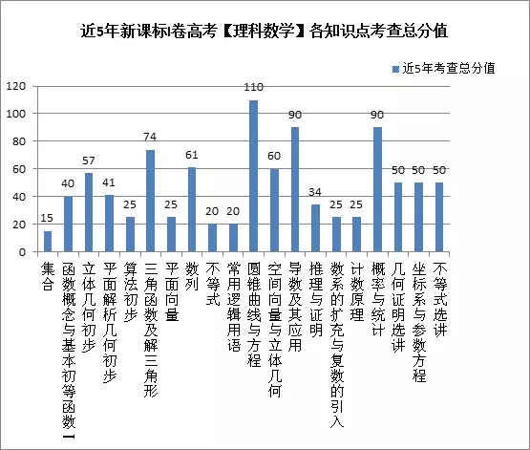
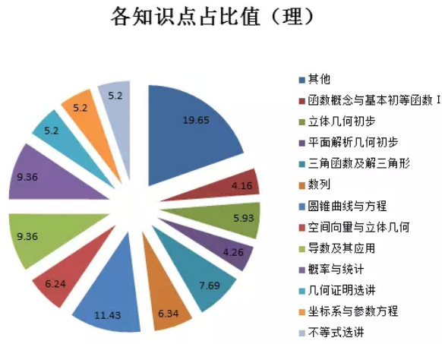

命题规律：
- 函数与导数：2—3个小题，1个大题，客观题主要以考查函数的基本性质、函数图像及变换、函数零点、导数的几何意义、定积分等为主，也有可能与不等式等知识综合考查；解答题主要是以导数为工具解决函数、方程、不等式等的应用问题。
- 三角函数与平面向量：小题一般主要考查三角函数的图像与性质、利用诱导公式与和差角公式、倍角公式、正余弦定理求值化简、平面向量的基本性质与运算.大题主要以正、余弦定理为知识框架，以三角形为依托进行考查（注意在实际问题中的考查）或向量与三角结合考查三角函数化简求值以及图像与性质.另外向量也可能与解析等知识结合考查.
- 数列：2个小题或1个大题，小题以考查数列概念、性质、通项公式、前n项和公式等内容为主，属中低档题；解答题以考查等差（比）数列通项公式、求和公式，错位相减求和、简单递推为主.
- 解析几何：2小1大，小题一般主要以考查直线、圆及圆锥曲线的性质为主，一般结合定义，借助于图形可容易求解，大题一般以直线与圆锥曲线位置关系为命题背景，并结合函数、方程、数列、不等式、导数、平面向量等知识，考查求轨迹方程问题，探求有关曲线性质，求参数范围，求最值与定值，探求存在性等问题.另外要注意对二次曲线之间结合的考查，比如椭圆与抛物线,椭圆与圆等.
- 立体几何：2小1大，小题必考三视图，一般侧重于线与线、线与面、面与面的位置的关系以及空间几何体中的空间角、距离、面积、体积的计算的考查，另外特别注意对球的组合体的考查.解答题以平行、垂直、夹角、距离等为考查目标. 几何体以四棱柱、四棱锥、三棱柱、三棱锥等为主。
- 概率与统计：2小1大，小题一般主要考查频率分布直方图、茎叶图、样本的数字特征、独立性检验、几何概型和古典概型、抽样（特别是分层抽样）、排列组合、二项式定理第几个重要的分布.解答题考查点比较固定，一般考查离散型随机变量的分布列、期望和方差.仍然侧重于考查与现实生活联系紧密的应用题，体现数学的应用性.
- 不等式：小题一般考查不等式的基本性质及解法（一般与其他知识联系，比如集合、分段函数等）、基本不等式性质应用、线性规划；解答题一般以其他知识（比如数列、解析几何及函数等）为主要背景，不等式为工具进行综合考查,一般较难。
- 算法与推理：程序框图每年出现一个，一般与函数、数列等知识结合，难度一般；推理题偶尔会出现一个.
- 选考：几何证明主要考查圆内接四边行、圆的切线性质、圆周角与弦切角等性质、相似三角形、弧与弦的关系、试题分两问，难度不大，图形比较简单，可以考作辅助线，但非常简单； 坐标系与参数方程，主要考查极坐标系与直角坐标系的坐标和方程的互化，在极坐标系下的点与线，线与圆的位置关系；就参数方程而言，主要考查参数方程与普通方程的互化，圆、椭圆、直线参数方程的几何意义，直线的参数方程在直线与圆锥曲线的位置关系中，弦长、割线长等的计算问题。坐标系与参数方程轮换考或结合起来考；不等式近三年主要考查的是解绝对值不等式，但随着参与新课标全国卷的省份的增加，也会考查比较法、综合法和分析法等不等式方法，但柯西不等式、排序不等式等还不会在新课标全国卷里考。

全国II卷高考试题（理科）的分析
- 考试大纲的说明2015年与2016年的对比：
2016年的考试说明与2015年的考试说明没有任何区别
二．全国II卷近3年高考理科试题考查的知识点，
 | 2013 | 2014 | 2015
1 | 集合(交集) | 集合(交集) | 集合交集
2 | 复数（除法运算） | 复数（乘法运算） | 复数相等求参数
3 | 等比数列 | 向量的模与数量积 | 统计（柱形图）
4 | 线面关系 | 解三角形 | 等比数列性质
5 | 二项式求参数 | 概率 | 分段函数求值
6 | 程序框图 | 三视图（体积比） | 三视图
7 | 三视图 | 程序框图 | 圆
8 | 对数比较大小 | 已知切线求参数 | 程序框图
9 | 线性规划求参数 | 线性规划求最大值 | 球的表面积
10 | 导数 | 抛物线求面积 | 函数图像
11 | 抛物线与圆 | 三棱柱中求异面直线夹角 | 双曲线
12 | 直线与三角形面积问题 | 极值求参数范围 | 导数不等式
13 | 向量的数量积 | 二项式定理 | 平面向量
14 | 概率 | 三角函数的最大值 | 线性规划
15 | 三角函数 | 函数性质解不等式 | 二项式
16 | 等差数列求最值 | 圆上点坐标范围 | 数列求和（递推）
17 | 解三角形 | 数列（证明等比，不等式） | 解三角形
18 | 直三棱柱(线面平行和二面角) | 四棱锥(线面平行和已知二面角求体积) | 概率均值（茎叶图）
19 | 直方图、概率与数学期望 | 求回归直线的方程 | 面面交线、线面角
20 | 椭圆(求方程和最值) | 椭圆 | 直线与椭圆（探讨性）
21 | 导数（单调性，证明不等式） | 导数（单调性，最值，估值） | 导数单调性不等式
22 | 选考内容 | 选考内容 | 选考内容
- 、高频考点分析
近3年新课标Ⅱ卷高考【理科】各知识点考查总分值
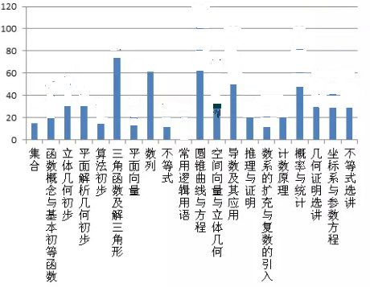

命题规律：
1.函数与导数：2—3个小题，1个大题，客观题主要以考查函数的基本性质、函数图像及变换、函数零点、导数的几何意义、定积分等为主，也有可能与不等式等知识综合考查；解答题主要是以导数为工具解决函数、方程、不等式等的应用问题。
2.三角函数与平面向量：小题一般主要考查三角函数的图像与性质、利用诱导公式与和差角公式、倍角公式、正余弦定理求值化简、平面向量的基本性质与运算；大题主要以正、余弦定理为知识框架，以三角形为依托进行考查（注意在实际问题中的考查）或向量与三角结合考查三角函数化简求值以及图像与性质.另外向量也可能与解析等知识结合考查.
3.数列：2个小题或1个大题，小题以考查数列概念、性质、通项公式、前n项和公式等内容为主，属中低档题；解答题以考查等差（比）数列通项公式、求和公式，错位相减求和、简单递推为主.
4.解析几何：2小1大，小题一般主要以考查直线、圆及圆锥曲线的性质为主，一般结合定义，借助于图形可容易求解.大题一般以直线与圆锥曲线位置关系为命题背景，并结合函数、方程、数列、不等式、导数、平面向量等知识，考查求轨迹方程问题，探求有关曲线性质，求参数范围，求最值与定值，探求存在性等问题；另外要注意对二次曲线间结合的考查，比如椭圆与抛物线,椭圆与圆等.
5.立体几何：2小1大，小题必考三视图，一般侧重于线与线、线与面、面与面的位置的关系以及空间几何体中的空间角、距离、面积、体积的计算的考查，另外特别注意球的组合体.解答题以平行、垂直、夹角、距离等为考查目标. 几何体以四棱柱、四棱锥、三棱柱、三棱锥等为主。
6.概率与统计：2小1大，小题一般主要考查：频率分布直方图、茎叶图、样本的数字特征、独立性检验、几何概型和古典概型、抽样（特别是分层抽样）、排列组合、二项式定理等几个重要的分布；解答题考查点比较固定，一般考查离散型随机变量的分布列、期望和方差，仍然侧重于考查与现实生活联系紧密的应用题，体现数学的应用性.
7.不等式：小题一般考查不等式的基本性质及解法（一般与其他知识联系，比如集合、分段函数等）、基本不等式性质应用、线性规划；解答题一般以其他知识（比如数列、解析几何及函数等）为主要背景，不等式为工具进行综合考查,一般较难。
8.算法与推理：程序框图每年出现一个，一般与函数、数列等知识结合，难度一般；推理证明一般与其它知识结合，不单独出题.
9.选考：几何证明主要考查圆内接四边行、圆的切线性质、圆周角与弦切角等性质、相似三角形、弧与弦的关系、试题分两问，难度不大，图形比较简单，可以考作辅助线，但非常简单； 坐标系与参数方程，主要考查极坐标系与直角坐标系的坐标和方程的互化，在极坐标系下的点与线，线与圆的位置关系；就参数方程而言，主要考查参数方程与普通方程的互化，圆、椭圆、直线参数的几何意义，直线的参数方程在直线与圆锥曲线的位置关系中，弦长、割线长等的计算问题，坐标系与参数方程轮换考或结合起来考；不等式近三年主要考查的是解绝对值不等式，但随着参与新课标全国卷的省份的增加，也会考查比较法、综合法和分析法等不等式方法，但柯西不等式、排序不等式等还不会在新课标全国卷里考。

